TỔ CHỨC ĐIỂM HỘI NGHỊ BAN CTMT THÔN PHÚ LÂM
NHIỆM KỲ 2025 - 2030
Chiều ngày 25/8/2025, Ban CTMT thôn Phú Lâm, xã Phú Trung đã tổ chức Hội nghị Ban CTMT nhiệm kỳ 2025 - 2030. Đây là Hội nghị Điểm Ban CTMT thôn xã Phú Trung.
Dự và chỉ đạo Hội nghị có Bà Nguyễn Thị Thanh, UV.BTV Đảng uỷ, Chủ tịch UB.MTTQ Việt Nam xã; Ông Đỗ Phước Long, UV.BCH, Phó Trưởng Ban Xây dựng Đảng xã; cùng các ông bà BTT. UBMTTQVN xã; Bí thư chi bộ, Thôn trưởng và 11 Trưởng Ban CTMT các thôn trên địa bàn xã.
Hội nghị đã tiến hành tổng kết Ban CTMT thôn Phú Lâm nhiệm kỳ 2024 - 2026 và xây dựng phương hướng mục tiêu nhiệm vụ 2025 - 2028 đồng thời tham gia góp ý vào Văn kiện Đại hội đại biểu MTTQ Việt Nam xã Phú Trung lần thứ I, nhiệm kỳ 2025 - 2030; Hiệp thương cử Ban CTMT thôn nhiệm kỳ 2025-2028; Hiệp thương cử đại biểu đi dự Đại hội đại biểu MTTQVN xã;
Tại hội nghị cũng đã Phát động phong trào thi đua chào mừng Đại hội đại biểu MTTQVN cấp xã, cấp tỉnh lần thứ I, nhiệm kỳ 2025-2030, tiến tới Đại hội đại biểu toàn quốc MTTQ Việt Nam lần thứ I, nhiệm kỳ 2025-2030; ký kết thi đua nhiệm kỳ 2025-2028; dịp này các đại biểu cũng đã tiến hành ủng hộ nhân dân Cuba với tổng số tiền 1.970.000đ
Trên cơ sở đồng thuận cao, Hội nghị đã thống nhất bầu ông Phạm Văn Ngọ tiếp tục làm Trưởng Ban CTMT thôn Phú Lâm nhiệm kỳ 2025 - 2028.
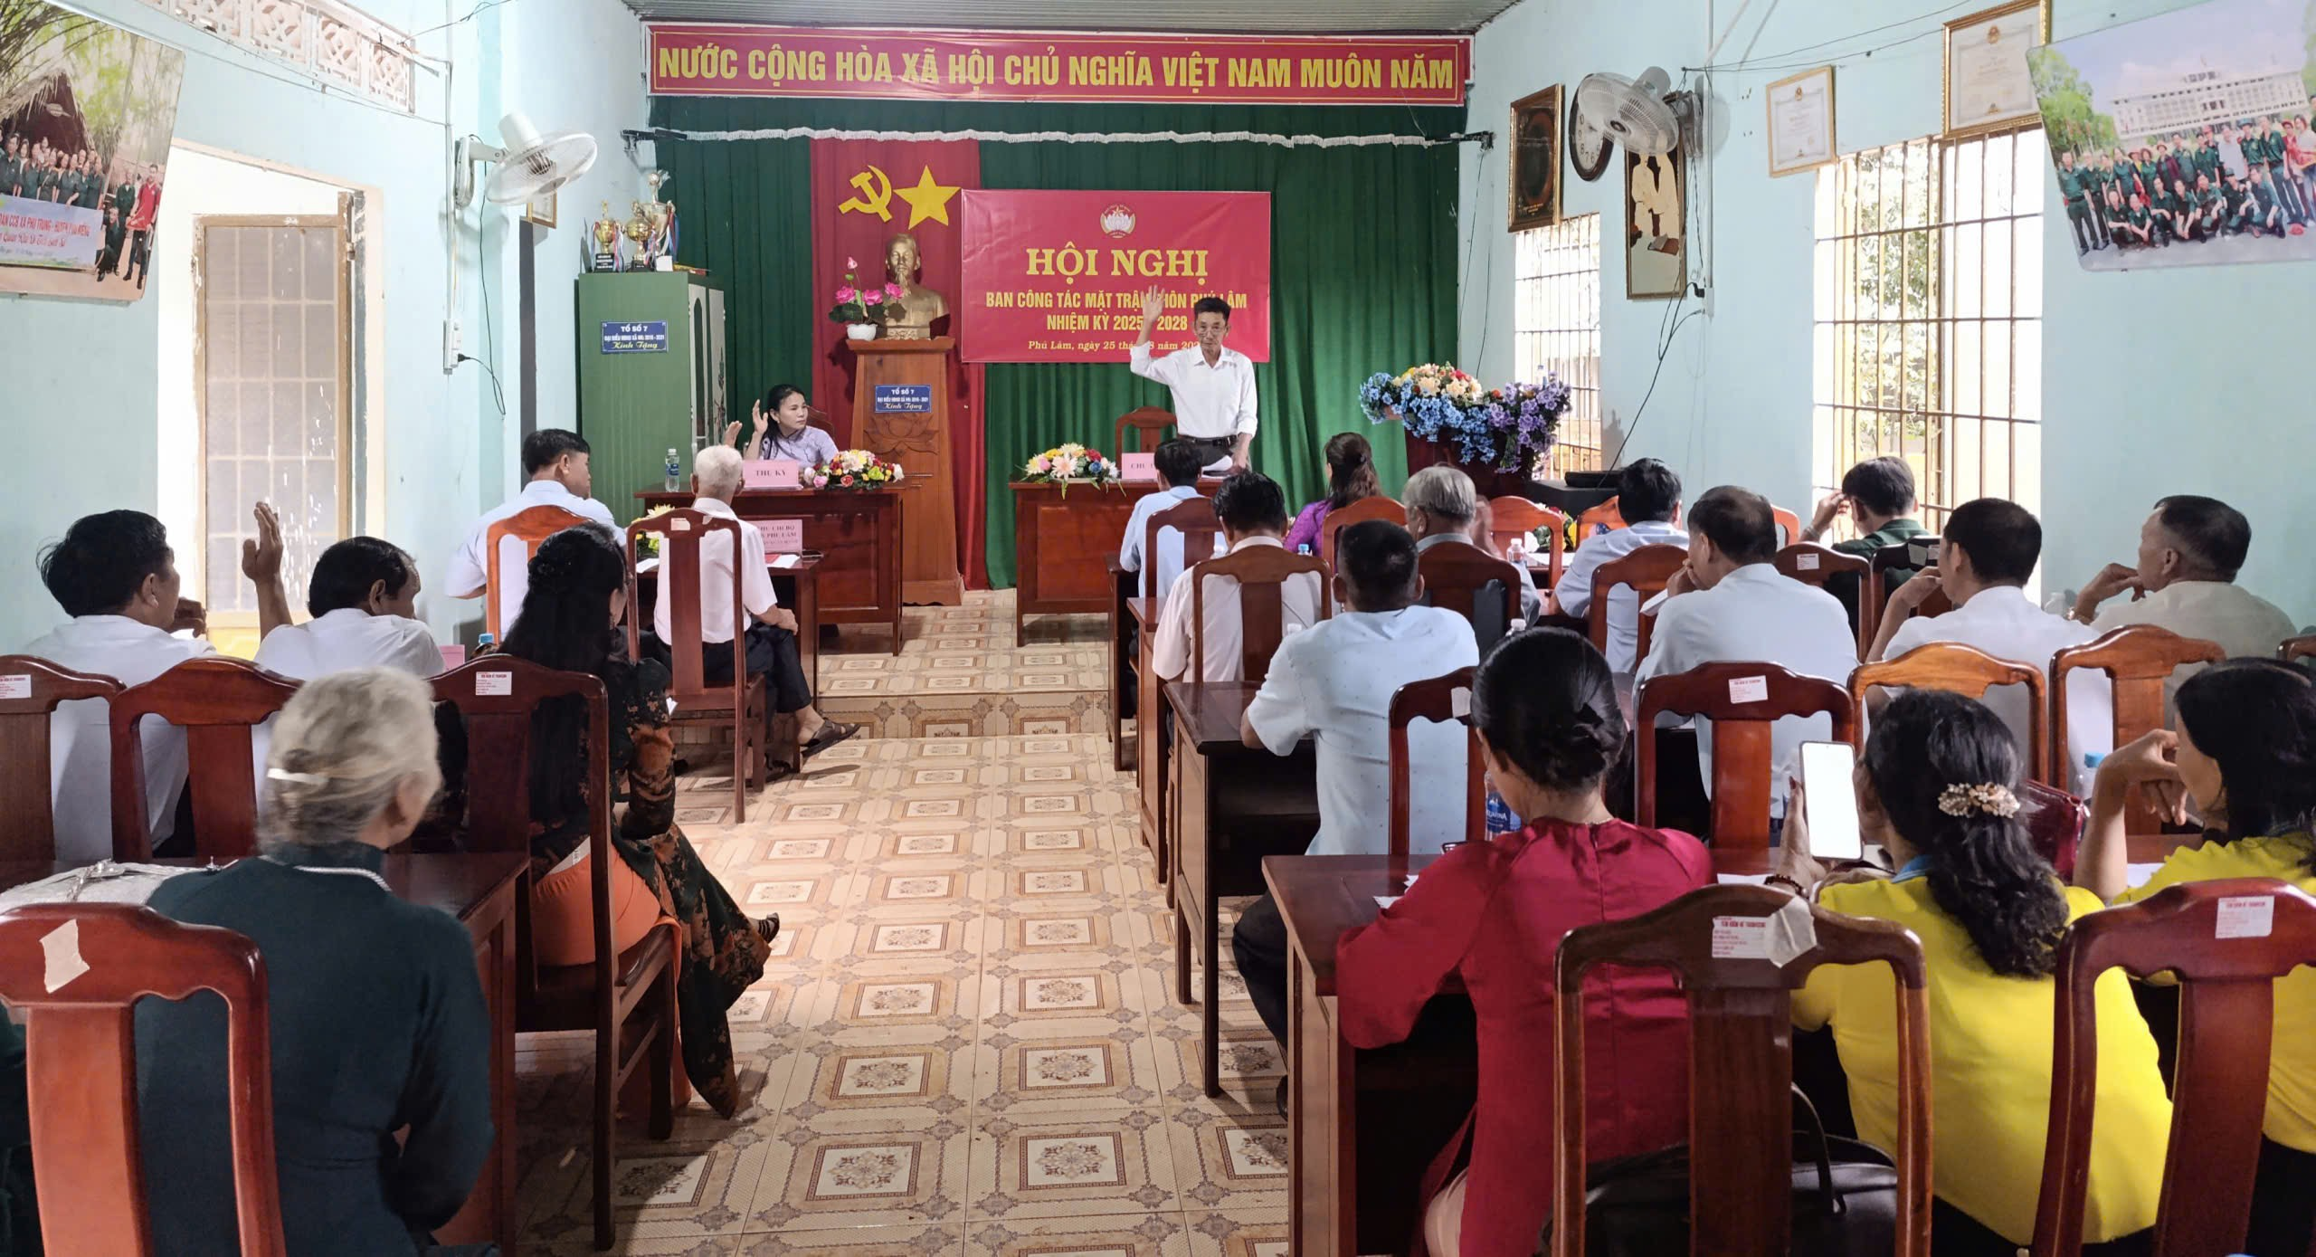

NGUỒN BTT UBMTTQVN XÃ PHÚ TRUNGtrọng!